Развиваем память

Отличительной чертой детской памяти является ее наглядно-образный характер (т.е. ребенок лучше запоминает ощущаемые предметы, образные картины и эмоционально окрашенные случаи и описания). Отвлеченные же понятия и рассуждения без опоры на наглядность маленький ребенок запомнить не может.

Кто пришёл?
Рассадите перед ребенком три игрушки. Скажите, что они пришли к малышу в гости, но один гость что-то запаздывает. Попросите ребенка закрыть глаза, а сами добавьте одну игрушку. Пусть малыш угадает, «кто пришёл».
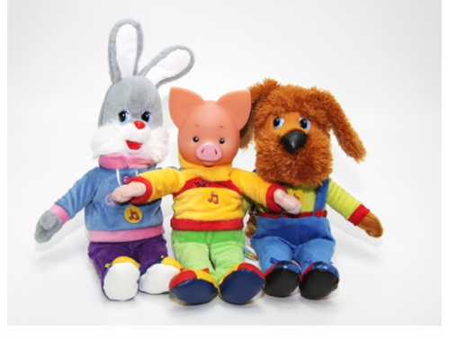
Кто спрятался?
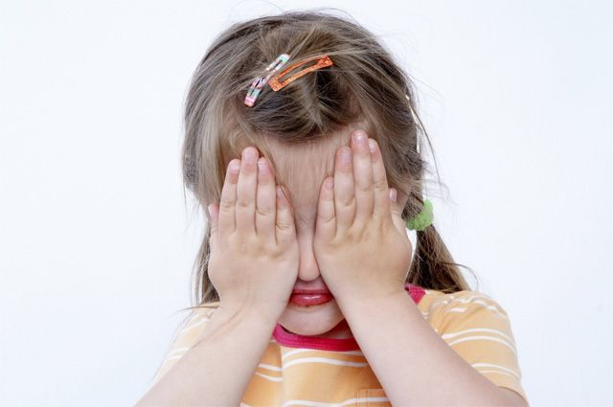
Расставьте перед ребенком четыре игрушки. Скажите, что вы сейчас будете играть в прятки. Пусть малыш закроет глаза, а вы пока спрячете одну из игрушек. Когда малыш откроет глаза, пусть угадает, кто из зверей спрятался. В следующий раз уже можно будет спрятать две игрушки, а малыш должен будет их назвать.
Поезд
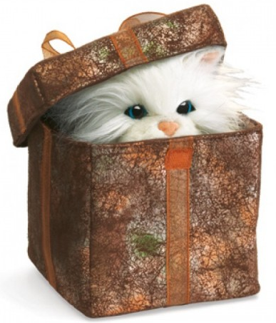
Нарисуйте на листе бумаги поезд из трех вагончиков с окошками. Отдельно вырежьте мордочки различных животных. Положите в первое окошко, например, мордочку собаки, во второе окошко – мордочку кошки, в третье окошко мордочку мышки. Обговорите с ребенком, кто едет в первом вагоне, втором и третьем. Соберите всех героев, отдайте ребенку и предложите ему рассадить пассажиров точно таким же образом. 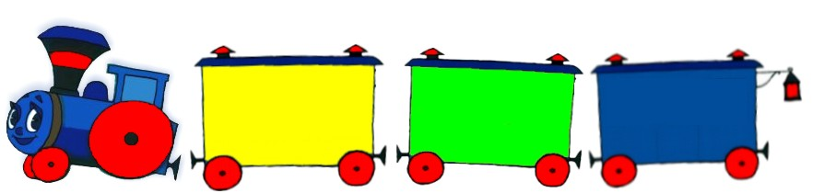

Повтори действия
Положите перед малышом 2- 3 игрушки и проделайте с каждой из них разные действия: мишку «положите» на стол, зайчика подбросьте вверх и поймайте, машинку крутаните. Предложите малышу повторить ваши действия с теми же самыми игрушками.

Кто где спрятался
Возьмите две-три коробочки. При ребенке спрячьте в одну коробочку мячик, в другую – кубик, в третью - матрешку. Скажите ребенку: «Покажите, в какой коробке матрешка, а в какой мячик?». В дальнейшем можно изменить задание и спросить: «Скажи, а что спрятано в этой коробке?». Ребенку нужно назвать предмет, а потом заглянуть в коробку и проверить правильность своего ответа.

У кого что было?
Посадите перед ребенком трех игрушечных животных и «раздайте» каждой игрушке разные предметы: например, зайчику - мячик, мишке – баночку, обезьянке – зубную щетку. Потом предложите малышу закрыть глаза и вспомнить, что держит в лапах зайчик, а что мишка и обезьянка.

Учитель-дефектолог Майорова Т.С.

